ALCOHOLÍMETRO DIGITAL CON ARDUINO NANO

Quinindé - Esmeraldas  
2025

# 1. Introducción

El presente proyecto titulado 'Alcoholímetro digital con Arduino Nano y sensor MQ-3' tiene como objetivo diseñar y construir un sistema capaz de detectar niveles de alcohol en el aliento humano. Este dispositivo integra un sensor MQ-3, una pantalla LCD 16x2 con interfaz I2C, un zumbador (buzzer) y un conjunto de luces LED que indican visualmente los niveles de alcohol. El proyecto combina conocimientos de electrónica, programación y diseño 3D, promoviendo el aprendizaje práctico de los estudiantes del segundo de bachillerato en el área de robótica educativa.

# 2. Objetivos

• Diseñar y construir un alcoholímetro digital basado en Arduino Nano.  
• Programar el sensor MQ-3 para medir la concentración de alcohol en el aire.  
• Mostrar los resultados en una pantalla LCD.  
• Implementar un sistema visual tipo semáforo y un buzzer para indicar el nivel de riesgo.  
• Desarrollar una carcasa impresa en 3D para el montaje del dispositivo.

# 3. Fundamentación teórica

El alcoholímetro es un instrumento que permite medir la concentración de alcohol presente en el aire exhalado por una persona. El sensor MQ-3 utiliza un material semiconductor sensible al etanol, el cual varía su resistencia en función de la cantidad de alcohol detectada. El Arduino Nano, basado en el microcontrolador ATmega328P, procesa la señal analógica del sensor y determina los niveles de concentración. El LCD 16x2 I2C muestra los datos en tiempo real, mientras que los LED indican el nivel de alcohol (verde = bajo, amarillo = medio, rojo = alto). El módulo TP4056 permite cargar la batería 18650 de forma segura y el convertidor boost MT3608 eleva el voltaje a 5V para alimentar el circuito.

# 4. Materiales y componentes

|  |  |  |
| --- | --- | --- |
| Componente | Descripción | Cantidad |
| Arduino Nano | Microcontrolador principal | 1 |
| Sensor MQ-3 | Sensor de gas para detección de alcohol | 1 |
| LCD 16x2 I2C | Pantalla para mostrar datos | 1 |
| LEDs (rojo, amarillo, verde) | Indicadores visuales | 3 |
| Buzzer 5V | Alarma sonora | 1 |
| Batería 18650 | Fuente de alimentación | 1 |
| Módulo TP4056 | Cargador de batería de litio | 1 |
| Módulo MT3608 | Convertidor elevador de voltaje | 1 |
| Interruptor SPST | Encendido y apagado | 1 |
| Resistencias 220Ω | Limitadoras de corriente para LEDs | 3 |

# 5. Esquema electrónico

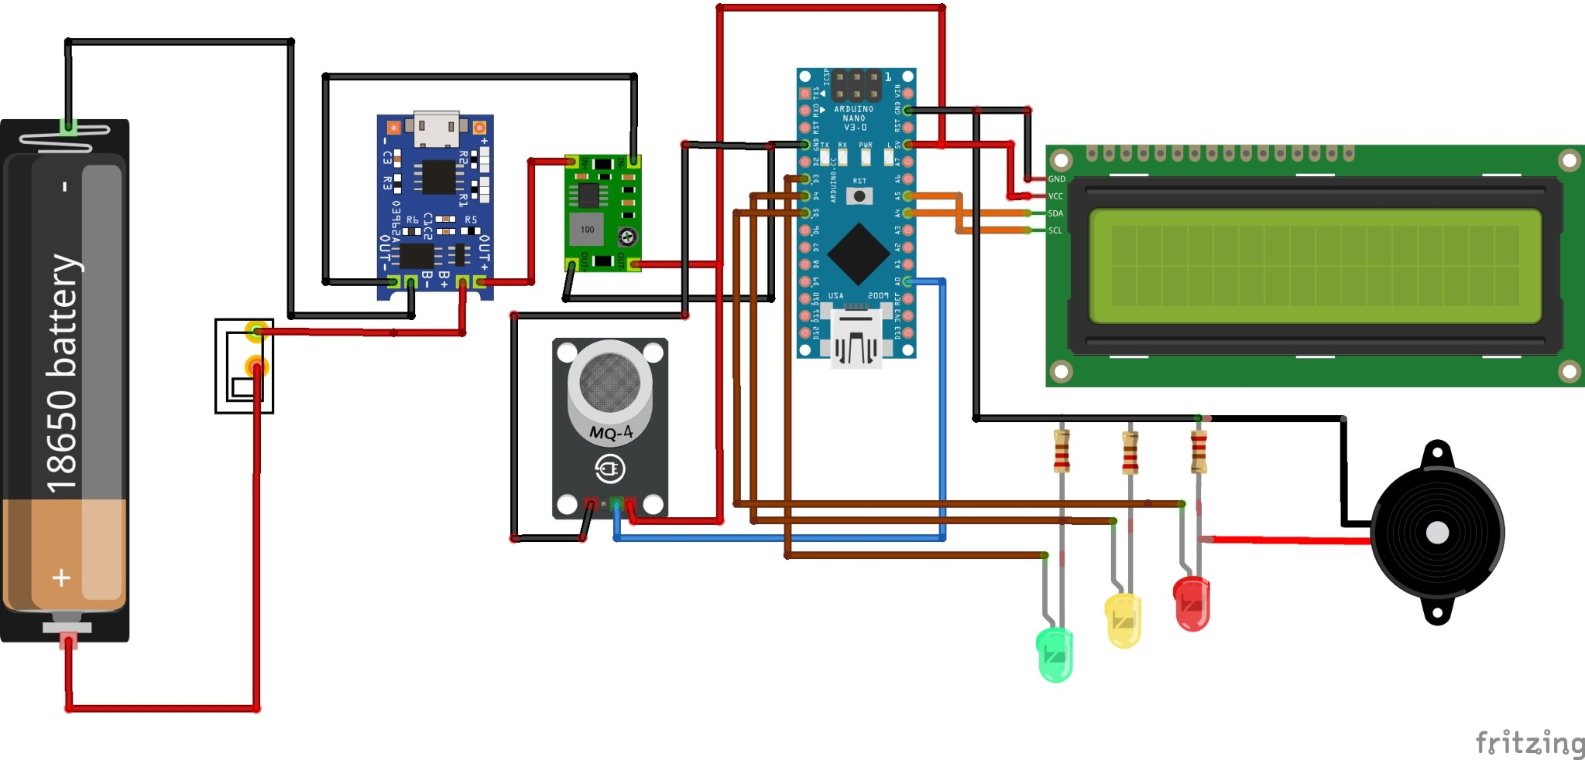

Figura 1. Conexiones del circuito del alcoholímetro digital con Arduino Nano.

# 6. Diseño 3D de la carcasa

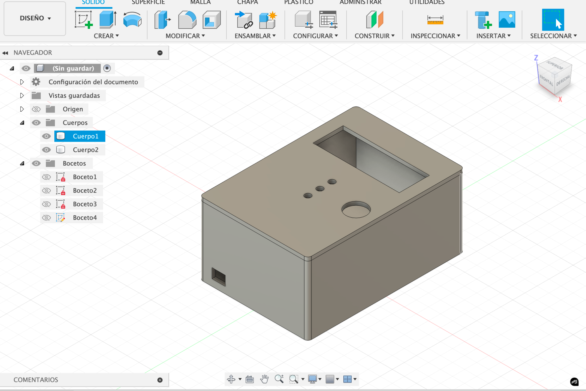

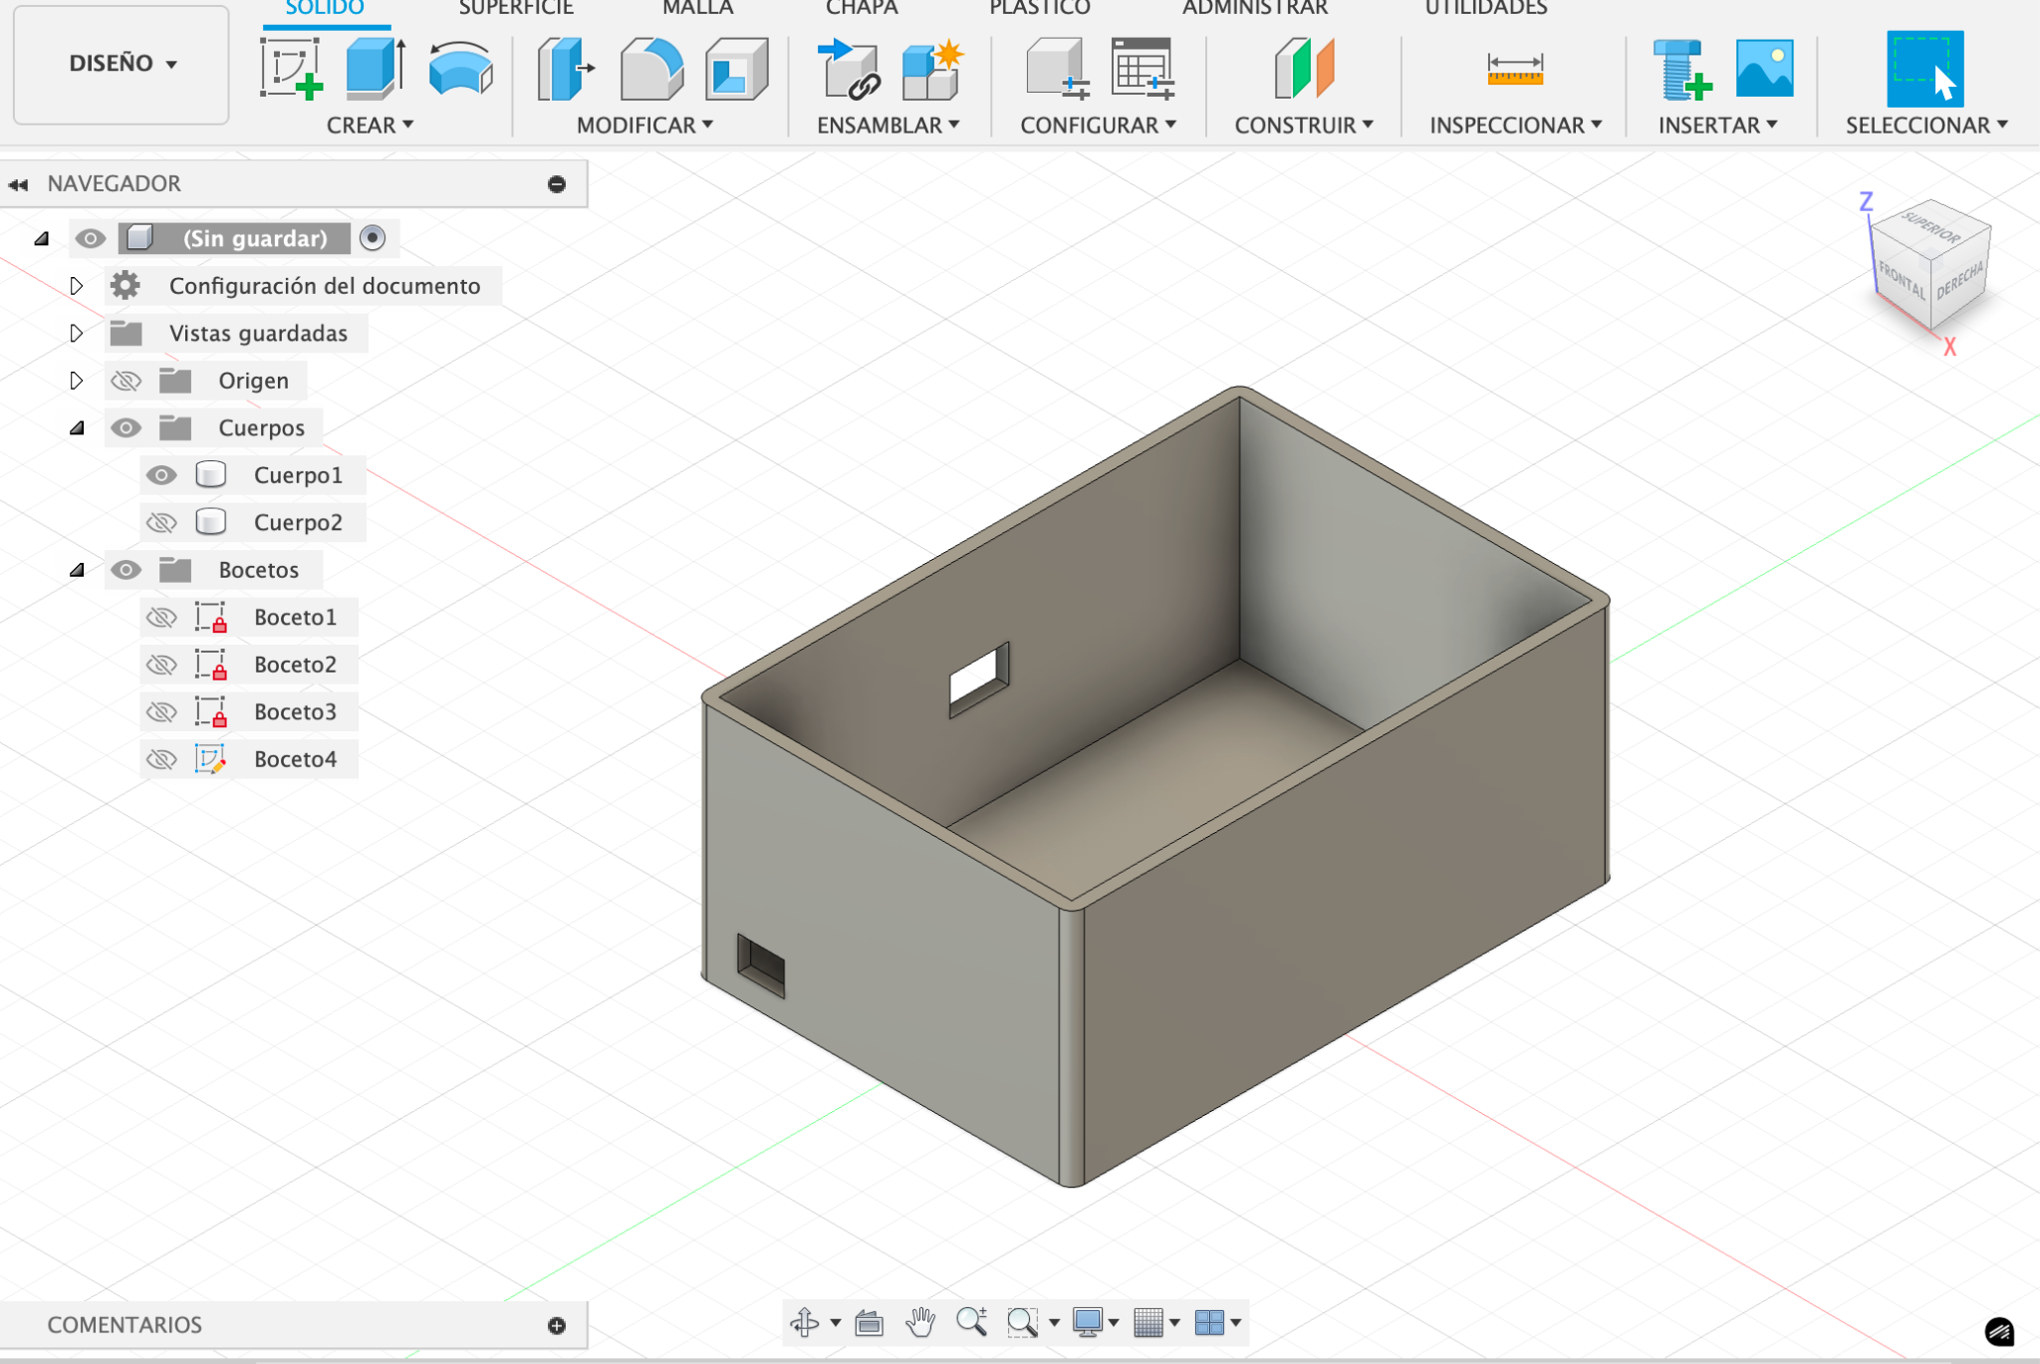

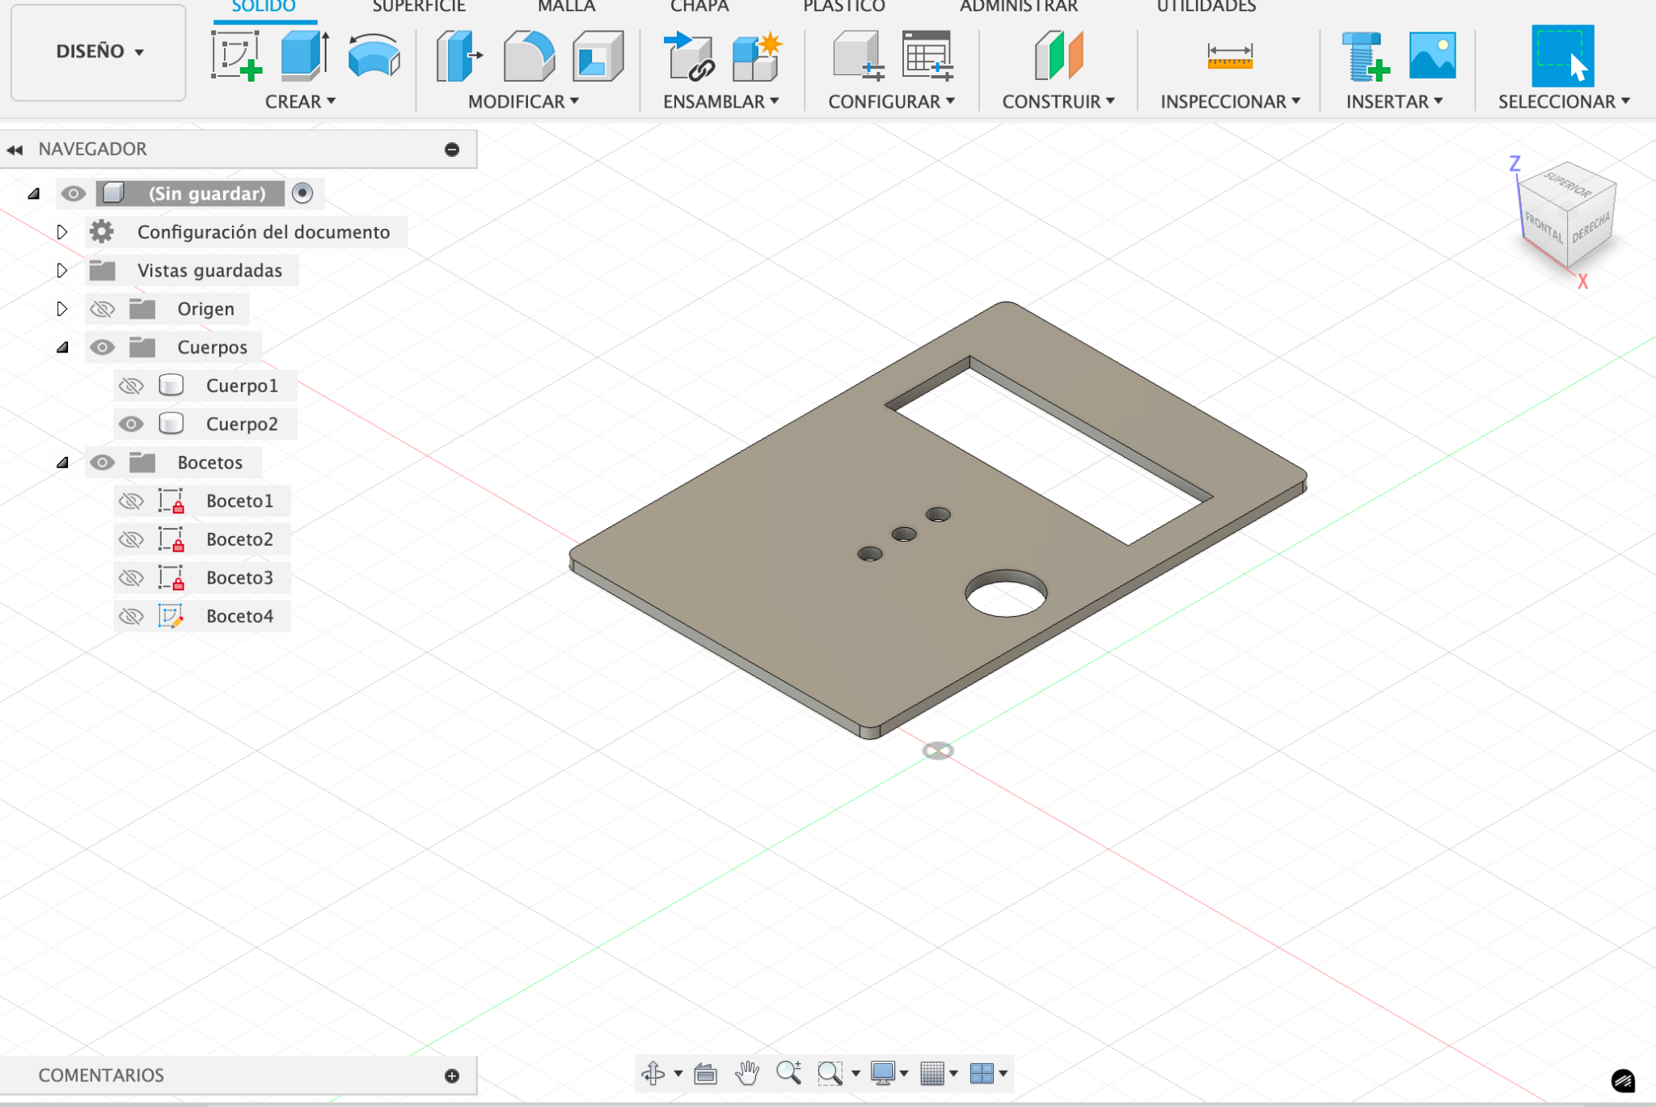

Figura 2. Modelo 3D del alcoholímetro digital diseñado en Fusion 360.

# 7. Código de programación

El siguiente código fue desarrollado en el entorno Arduino IDE. Utiliza la librería LiquidCrystal_I2C para la gestión de la pantalla LCD y realiza la lectura analógica del sensor MQ-3. Los LED y el buzzer se activan según los niveles de alcohol detectados:

#include <Wire.h>

#include <LiquidCrystal_I2C.h>

const int MQ3_PIN = A0;

const int LED_VERDE = 3;

const int LED_AMAR = 4;

const int LED_ROJO = 5;

// *** CAMBIA ESTO SEGÚN TU CABLEADO ***

// true -> ánodo del LED al pin y cátodo a GND (HIGH = encender)

// false -> ánodo a +5V y cátodo al pin (LOW = encender)

const bool LED_ACTIVE_HIGH = true;

LiquidCrystal_I2C lcd(0x27, 16, 2);

const unsigned long WARMUP_MS = 60000; // 1 min

const uint8_t N_MEDIA = 30;

const uint16_t SAMPLE_MS = 100;

const uint16_t HISTERESIS = 20;

int TH1, TH2;

int buf[N_MEDIA];

uint8_t idx = 0;

long acc = 0;

int baseRef = 0;

inline void writeLed(int pin, bool on){

if (LED_ACTIVE_HIGH) {

digitalWrite(pin, on ? HIGH : LOW);

} else {

digitalWrite(pin, on ? LOW : HIGH);

}

}

void setLeds(bool v, bool a, bool r){

writeLed(LED_VERDE, v);

writeLed(LED_AMAR, a);

writeLed(LED_ROJO, r);

}

int readSmooth(){

acc -= buf[idx];

buf[idx] = analogRead(MQ3_PIN);

acc += buf[idx];

idx = (idx + 1) % N_MEDIA;

return acc / N_MEDIA;

}

void setup(){

pinMode(LED_VERDE, OUTPUT);

pinMode(LED_AMAR, OUTPUT);

pinMode(LED_ROJO, OUTPUT);

setLeds(0,0,0);

Serial.begin(9600);

lcd.init();

lcd.backlight();

lcd.clear();

lcd.setCursor(0,0); lcd.print("alcoholimetro");

lcd.setCursor(0,1); lcd.print("Calibrando...");

// TEST de LEDs al arranque (verás cada color 500 ms)

setLeds(1,0,0); delay(500);

setLeds(0,1,0); delay(500);

setLeds(0,0,1); delay(500);

setLeds(0,0,0);

// Precarga buffer

for (uint8_t i=0; i<N_MEDIA; i++){

buf[i] = analogRead(MQ3_PIN);

acc += buf[i];

delay(10);

}

// Warm-up

unsigned long start = millis();

while (millis() - start < WARMUP_MS) delay(100);

// baseRef

long sum=0; const uint8_t M=40;

for (uint8_t i=0; i<M; i++){ sum += readSmooth(); delay(50); }

baseRef = sum / M;

// Umbrales auto

TH1 = baseRef + 60;

TH2 = baseRef + 200;

lcd.clear();

lcd.setCursor(0,0); lcd.print("Base:"); lcd.print(baseRef);

lcd.setCursor(0,1); lcd.print("TH1:"); lcd.print(TH1); lcd.print(" TH2:"); lcd.print(TH2);

delay(1500);

lcd.clear();

}

enum Estado { BAJO, MEDIO, ALTO };

Estado estado = BAJO;

void loop(){

int val = readSmooth();

// Determina estado (con histéresis)

Estado nuevo;

if (val >= TH2 + HISTERESIS) nuevo = ALTO;

else if (val < TH1 - HISTERESIS) nuevo = BAJO;

else nuevo = MEDIO;

estado = nuevo; // actualízalo siempre

// *** ACTUALIZA LEDs EN CADA CICLO ***

switch(estado){

case BAJO: setLeds(1,0,0); break; // Verde

case MEDIO: setLeds(0,1,0); break; // Amarillo

case ALTO: setLeds(0,0,1); break; // Rojo

}

// LCD

lcd.setCursor(0,0);

lcd.print("Val:"); lcd.print(val); lcd.print(" ");

lcd.setCursor(0,1);

if (estado==BAJO) lcd.print("Estado: VERDE ");

if (estado==MEDIO) lcd.print("Estado: AMARILLO");

if (estado==ALTO) lcd.print("Estado: ROJO ");

// Debug opcional por serie

// Serial.print("Val=");Serial.print(val);

// Serial.print(" Base=");Serial.print(baseRef);

// Serial.print(" TH1=");Serial.print(TH1);

// Serial.print(" TH2=");Serial.println(TH2);

delay(SAMPLE_MS);

}

# 8. Resultados y pruebas

Durante las pruebas se verificó que el sensor MQ-3 requiere un tiempo de calentamiento de aproximadamente 1 minuto para estabilizarse. La pantalla LCD muestra los valores en tiempo real y los LED cambian de color según la concentración de alcohol. El buzzer emite una alarma cuando se supera el nivel máximo permitido. El dispositivo fue alimentado con una batería 18650, cargada mediante el módulo TP4056.

# 9. Conclusiones

El alcoholímetro digital con Arduino Nano constituye una herramienta educativa efectiva para comprender los principios de sensores analógicos, procesamiento de señales, visualización de datos y diseño 3D. Su implementación permitió a los estudiantes aplicar conocimientos teóricos en un proyecto práctico, desarrollando competencias en electrónica, programación y fabricación digital.

# 10. Bibliografía

[1] Arduino.cc. 'Arduino Nano.' Disponible en: https://www.arduino.cc/  
[2] Pololu. 'MQ-3 Gas Sensor Datasheet.' Disponible en: https://www.pololu.com/file/0J310/MQ3.pdf  
[3] GrabCAD. 'Modelos 3D de componentes electrónicos.' Disponible en: https://grabcad.com/